DESCRIPCIÓN RTL USANDO SYSTEMC
DISEÑO Y VERIFICACIÓN DE SISTEMAS DIGITALES
LABORATORIO 1: Diseño & Verificación de Sistemas Digitales
Nicolás Bautista, nbautistac@unal.edu.co
Heidergger Forero, hforerom@unal.edu.co

Abstact- This document have how objective register the structures built, the achieved results, the comments and observations of the design the given RTL, through SystemC as a new experience in designing on language digital of abstraction level's high.

Resumen- El presente documento tiene por objetivo registrar la construcción de las estructuras, los resultados obtenidos, los comentarios y observaciones durante del diseño del RTL dado, a través de SystemC como nueva experiencia en diseño de lenguaje digital de alto nivel de abstracción.

Para generar la máquina de control a través de systemc es indispensable seguir una secuencia de archivos que constituyen cada implementación y realizan las pruebas sobre las variables utilizadas.

Ambos tanto el que construye como el que lo prueba crean un archivo objeto .o y uno ejecutable al realizar el comando Make en la consola de Ubuntu que en algunos compiladores entiende como .x en el nuestro no.

En nuestro esquema construimos varios módulos separados para probar el GTK Wave, en cada uno y ver que tanto nivel de abstracción permite el trabajar directamente con Systemc, aprovechando los recursos que ofrece el programar en C++.

Se crearon los módulos:

OrGAte
AndGate
NotGate
Multiplexor1: el multiplexor de 2 entradas
Multiplexor2: el multiplexor de 4 entradas
Sumador: solo con el signo + sin compuertas

Luego se unen en un gran modulo denominado por nosotros ALU, al que también debe escribírsele un constructor, y un probador, estos códigos los mostraremos a continuación y los bloques diagramados lo evidenciamos en la figura 1.

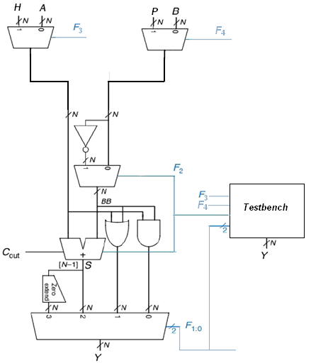
Figura 1. ALU propuesta para el laboratorio, con añadidura para retroalimentación.

Una vez construido el bloque de ALU, que cumple la función de operador, le siguiente paso es asignar las tareas secuenciales que debe operar, basados en la guía de laboratorio serian:

A>B; Validación para continuar o parar
De ser verdadero entonces.
C=A-B; Luego se condiciona
If (B>C){
D=A+C;
Else
D=A-C;}
end if;
E=B and D;
Termina la secuencia.
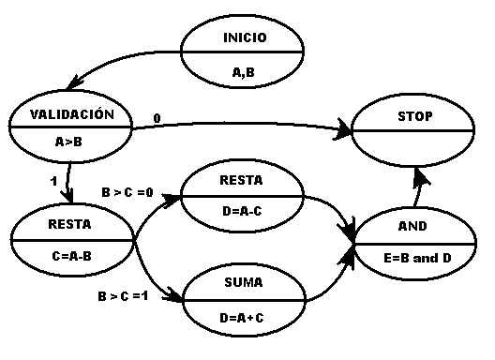
Figura 2. Diagrama de Flujo de operaciones a realizar

Luego se determinan las entradas de control para que se realice la secuencia esperada en el archivo testbenchalu:

Código testbenchalu.h

Luego se guardan las instrucciones y se pone a marchar el SystemC, en cosola con los códigos:

dominio@dominio/carpeta/ make clean

Para quitar ejecutables remanentes de otras pruebas, luego se corre:

dominio@dominio/carpeta/ make

Una vez creados los archivos objeto y ejecutable, entonces se procede a realizar los archivos que muestren explícitamente los resultados a través de la librería, GTK Wave y de dar el llamado en la consola Ubuntu, entramos en el archivo y llamamos al ejecutable creado:

dominio@domino/carpeta/ ./ALU

Y luego escribimos en el GTK Wave abrimos la ventana de prueba con las señales:

dominio@domino/carpeta/ gtk wave traceALU.vcd

Se obtiene del GTK Wave la siguiente grafica:

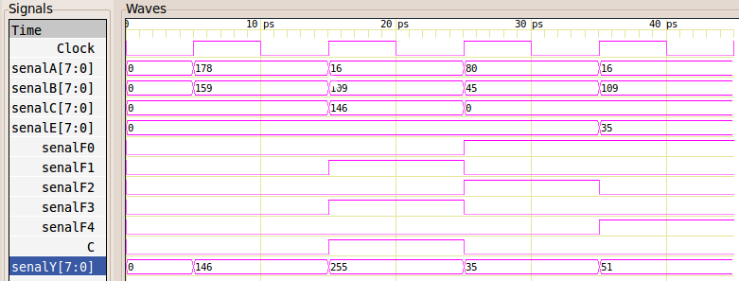

En la que se evidencia que con los valores de prueba asignados, la secuencia se realiza como se espera, además de un pulso que aunque parece que no activa nada es donde se esta realizando la validación de la primera condición para que inicie con el trabajo.

CONCLUSIONES

El problema de unir los módulos es coincidir rigorosamente los nombres de los archivos que participan y anteceden la activación de otro, ello hace revisar cada texto código tardando más en esa revisión que en la creación del mismo código.

Es recomendable tener una propia convención para cada nuevo proceso, así crear los .h y .cpp sin perder el orden ni lo que se esta construyendo.

La librería SystemC es fácil de conseguir, lo difícil es su instalación en cada equipo por que genera errores diferentes de acuerdo a las disponibilidades del mismo.

Es muy bueno crear este tipo de procesos en un lenguaje de mayor nivel evita la complejidad y con ello sin duda la cantidad de errores.

Para las pruebas decidimos dejar quietas las entradas A y B, y probar los resultados finales cambiando tan solo las solicitudes en los multiplexores F2, F1 y F0.Solo haciendo las pruebas necesarias para probar si en realidad esta realizando las operaciones solicitadas.

